**Array.**

* O que é Array?

R: É para poder declarar várias variáveis de uma vez. Ele utiliza o colchetes “ [ ] “ para ser declarados.

**Exemplo de declaração de Array:**

O índice sempre começa com o número **0** na programação.

Quando utilizamos o (.) no código, temos que escolher algum **método** de Array que você que usar no código.

O **length** é uma propriedade que serve para mostrar o tamanho do Array que estamos criando.

**Array.prototype.at()**

* O que é?

R: Ele serve para encurtar o código **ex: array.at(-1)** ele é uma nova atualização do JavaScript não é muito utilizada ainda e alguns programas ainda não o reconhecem.

**Convertendo Array em String.**

* Método 1 **toString -** Como converter um Array em String no código você deve colocar ex: console.log(fruits.**toString**()) dessa forma você convertera um Array em string.
* Método 2 **Join-** Neste segundo método vamos utilizar o Join para converter um Array em string mas ele tem uma função a mais do que o exemplo anterior ele pode ser utilizado para juntar quanto separar uma string.

**Ex :**



**Resultado:**

* Método 3 **POP –** Ele remove o último elemento de um Array.

**Ex:** 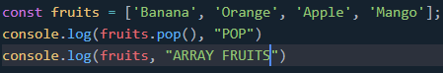

**Resultado:** 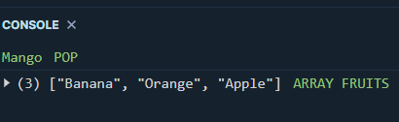

* Método 4 **PUSH -**

**Parâmetros.**

Os parâmetros ele são (undefined) indefinidos para poder usar os parâmetros temos que definir um valor a ele.

Para declara um parâmetro é usado ${ }.

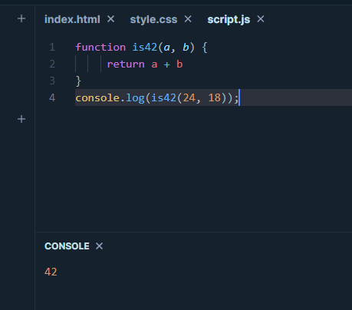

Site para estudos.

<https://blog.betrybe.com/javascript/javascript-filter/>

# Projeto Rick and Morty

Criar uma nova constante e guardar nela a sua cidade.